Manual de Usuario
Módulo Interno-Externo de Correspondencia
MIEC

MANUAL DE USUARIO
MÓDULO INTERNO-EXTERNO DE CORRESPONDENCIA (MIEC)
DEPARTAMENTO ADMINISTRATIVO

DE USO INTERNO |  | CÓDIGO:  COPADEH/MU-DA-INF-002-2026 | ORIGINAL |  | FECHA DE VIGENCIA:  MAYO 2026 |  | PÁGINA:  2 de 83
ETAPAS | NOMBRE Y CARGO |  |  | FIRMA |  | FECHA
ELABORADO POR: | ERWIN JAVIER ANDRADE LÓPEZ/ ENCARGADO DE INFORMATICA |  |  |  |  | MAYO 2026
REVISADO POR: | LIC. LUIS ALEXANDER MORALES VAÍNEZ /  JEFE ADMINISTRATIVO |  |  |  |  | MAYO 2026
REVISADO POR: | LIC. JOSÉ MIGUEL MONZON PUAC / DIRECTOR ADMINISTRATIVO FINANCIERO |  |  |  |  | MAYO 2026
REVISADO POR: | DR. FERNANDO ISAIAS CARRERA SANTIAGO /  JEFE DE ASUNTOS JURÍDICOS |  |  |  |  | MAYO 2026
DISEÑADO Y ESTRUCTURADO POR: | LIC. JOSÉ MARDOQUEO DE JESÚS LÉMUS SAYES  / JEFE DE PLANIFICACIÓN |  |  |  |  | MAYO 2026
APROBADO POR: | LIC. ELVYN LEONEL DÍAZ SÁNCHEZ/  DIRECTOR EJECUTIVO |  |  |  |  | MAYO 2026

CONTENIDO
1. INTRODUCCIÓN 5
2. DIFUSIÓN INSTITUCIONAL 6
3. OBJETIVO GENERAL 6
4. OBJETIVOS ESPECÍFICOS 6
5. ÁREAS DE APLICACIÓN 6
6. DEFINICIONES 7
7. ACRÓNIMOS 8
8. ACTUALIZACIÓN DEL MANUAL 8
9. POLÍTICAS DEL USO DEL SISTEMA 9
10. REQUISITOS DEL SISTEMA 11
11. BASE LEGAL 12
12. FUNCIÓN DEL SISTEMA 12
13. RECEPCIÓN DE EXPEDIENTE DE CORRESPONDENCIA DESDE RECEPCIÓN 12
13.1 Acceso al sistema 12
13.2 Opciones del módulo 13
13.3 Registro de un nuevo expediente 15
13.4 Registro de documentos dentro del expediente 18
13.5 Adjuntar archivos digitales 20
13.6 Guardar expediente 21
13.7 Edición del expediente 21
13.8 Visualización del expediente 23
13.9 Traslado del expediente 26
13.10 Estado del expediente 30
14. RECEPCIÓN DE EXPEDIENTE DE CORRESPONDENCIA DESDE OTRA DIRECCIÓN 32
14.1 Acceso al sistema 32
14.2 Opción del módulo 33
14.3 Registro de nuevo expediente 33
14.4 Llenado de información 35
14.5 Registro de documentos dentro del expediente 39
14.6 Adjuntar archivos digitales 41
14.7 Guardar expediente 42
14.8 Edición del expediente 42
14.9 Visualización del expediente 44
14.10 Traslado del expediente 47
14.11 Estado del expediente 50
14.12 Hoja de traslado (Impresión) 51
15. CREACIÓN DE EXPEDIENTE DE CORRESPONDENCIA DESDE CUALQUIER DIRECCIÓN CON TRASLADO INTERNO 52
15.1 Acceso al sistema 52
15.2 Opción del módulo 53
15.3 Creación de nuevo expediente 53
15.4 Registro de documentos 54
15.5 Adjuntar archivos 55
15.6 Guardar expediente 56
15.7 Visualización del expediente 58
15.8 Traslado del expediente 62
15.9 Estado del expediente 65
15.10 Hoja de traslado (Impresión) 66
16. MANEJO INTERNO DE CORRESPONDENCIA DENTRO DE CUALQUIER DIRECCIÓN 67
16.1 Acceso al sistema 67
16.2 Acceso a expedientes 68
16.3 Recepción del expediente 69
16.4 Consulta del expediente 69
16.5 Reasignación o traslado 70
16.6 Asignación a colaboradores 73
16.7 Bandeja de asignaciones 76
16.8 Registro de avances 77
16.9 Estado del expediente 79
16.10 Finalización de avances 79
16.11 Respuesta del expediente 81
16.12 Validación por unidad origen 81
16.13 Cierre del expediente 82
16.14 Expedientes archivados 83

1. INTRODUCCIÓN
El presente manual de usuario tiene como finalidad proporcionar una guía completa y detallada para el uso del Módulo Interno-Externo de Correspondencia (MIEC) del sistema SIGECOPADEH, orientado a la gestión eficiente de expedientes de correspondencia y documentos dentro de la institución.
Este documento describe de forma estructurada los diferentes procesos que se pueden realizar en el sistema, abarcando desde la recepción de correspondencia, la creación de expedientes, el registro de documentos y adjuntos digitales, hasta su traslado, seguimiento y archivo. Asimismo, se contemplan distintos escenarios operativos, tales como la recepción desde unidades internas, la creación de expedientes dentro de una dirección y el manejo interno de correspondencia entre departamentos administrativos.
A través de los capítulos desarrollados, el usuario podrá comprender el flujo completo del expediente, incluyendo su trazabilidad, estados, asignaciones, registro de avances y validaciones, garantizando así un adecuado control y seguimiento de la información en cada etapa del proceso.
El uso correcto de este manual permitirá optimizar la gestión documental, mejorar la organización de la correspondencia institucional y asegurar la transparencia en el manejo de los expedientes, contribuyendo al fortalecimiento de los procesos administrativos dentro del sistema SIGECOPADEH.

2. DIFUSIÓN INSTITUCIONAL
El Manual de Usuario del Módulo Interno-Externo de Correspondencia (MIEC) de la Comisión Presidencial por la Paz y los Derechos Humanos –COPADEH– quedará bajo resguardo de la Unidad de Planificación. La versión digital será remitida, a través del correo institucional, a todas las dependencias de la institución.

3. OBJETIVO GENERAL
Establecer los lineamientos técnicos, administrativos y operativos para el correcto uso y funcionamiento del Módulo Interno-Externo de Correspondencia (MIEC) integrado al Sistema Integral de Gestión de la Comisión Presidencial por la Paz y los Derechos Humanos —SIGECOPADEH—, proporcionando a los usuarios una guía clara, estructurada y estandarizada que permita realizar de manera adecuada los procesos de recepción, registro, administración, traslado, seguimiento, validación y archivo de expedientes y documentación institucional.

4. OBJETIVOS ESPECÍFICOS
- Orientar a los usuarios sobre el procedimiento correcto para la recepción y registro de expedientes de correspondencia.
- Describir el proceso para la creación, edición, visualización y traslado de expedientes dentro del sistema institucional.
- Facilitar el control y trazabilidad de los expedientes mediante el seguimiento de estados, asignaciones y movimientos internos.
- Establecer procedimientos para el resguardo y administración de documentos digitales adjuntos dentro del sistema.
- Promover la eficiencia administrativa y la transparencia en la gestión documental institucional.
- Garantizar el adecuado manejo de la correspondencia interna y externa conforme a los lineamientos institucionales vigentes.

5. ÁREAS DE APLICACIÓN
Todo lo descrito en el presente Manual de Usuario del Módulo Interno-Externo de Correspondencia (MIEC) será aplicado a todas las Direcciones, Unidades, Departamentos, Secciones y demás dependencias administrativas de la Comisión Presidencial por la Paz y los Derechos Humanos —COPADEH— que tengan acceso autorizado al Sistema Integral de Gestión —SIGECOPADEH—.
Las disposiciones contenidas en el presente manual serán de observancia obligatoria para el personal encargado de la recepción, registro, administración, traslado, seguimiento, validación y archivo de expedientes de correspondencia institucional, así como para los usuarios responsables del manejo de documentación física y digital dentro del sistema institucional.
- Asimismo, el presente manual será aplicable a:
- Personal de recepción institucional.
- Direcciones administrativas.
- Unidades técnicas y operativas.
- Usuarios con acceso al módulo MIEC.
- Personal responsable del control documental y correspondencia institucional.

6. DEFINICIONES
Los términos descritos en el presente Manual de Usuario del Módulo Interno-Externo de Correspondencia (MIEC) tendrán el significado siguiente:
Usuario: Persona autorizada para ingresar y utilizar el sistema SIGECOPADEH conforme a los permisos asignados por la Sección de Informática.
Credenciales: Conjunto de datos de autenticación conformados por usuario y contraseña institucional utilizados para acceder al sistema.
Módulo Interno-Externo de Correspondencia (MIEC): Herramienta tecnológica integrada al sistema SIGECOPADEH destinada a la gestión, control, traslado y seguimiento de expedientes y correspondencia institucional.
Expediente: Conjunto organizado de documentos físicos o digitales relacionados con un trámite, solicitud o gestión administrativa institucional.
Recepción de Correspondencia: Proceso mediante el cual se registra oficialmente la documentación ingresada a la institución para su respectivo control y seguimiento.
Tipo de Remitente: Clasificación utilizada para identificar el origen de la correspondencia recibida, pudiendo corresponder a instituciones públicas, privadas, organizaciones no gubernamentales o personas individuales.
Choose File: Opción del sistema que permite seleccionar y adjuntar archivos digitales en formato PDF dentro de un expediente electrónico.
Hoja de Traslado: Documento generado por el sistema que permite registrar el traslado físico o digital de un expediente hacia otra dirección, unidad o departamento institucional.
Estado del Expediente: Condición actual en la que se encuentra un expediente dentro del sistema, permitiendo identificar su etapa de gestión, recepción, traslado, validación o cierre.
Trazabilidad: Registro histórico automatizado que permite visualizar las acciones, movimientos y traslados realizados sobre un expediente dentro del sistema institucional.
Documentos Adjuntos: Archivos digitales asociados a un expediente electrónico como respaldo documental de la gestión administrativa correspondiente.
Prioridad: Nivel de importancia asignado a un expediente para determinar el grado de atención requerido, pudiendo clasificarse como baja, normal, alta o urgente.

7. ACRÓNIMOS
Los acrónimos descritos dentro del presente manual tienen el significado siguiente:
COPADEH | Comisión Presidencial por la Paz y los Derechos Humanos
SIGECOPADEH | Sistema Integral de Gestión de la COPADEH
MIEC | Módulo Interno-Externo de Correspondencia
PDF | Portable Document Format
ONG | Organización No Gubernamental
URL | Uniform Resource Locator
TI | Tecnologías de la Información

8. ACTUALIZACIÓN DEL MANUAL
El presente Manual de Usuario deberá ser revisado, actualizado y aprobado cuando existan modificaciones funcionales, técnicas, administrativas o normativas relacionadas con el Módulo Interno-Externo de Correspondencia -MIEC-
La responsabilidad de coordinar y gestionar las actualizaciones del presente documento corresponderá a la Sección de Informática, en coordinación con las unidades administrativas competentes y autoridades institucionales correspondientes.
Las actualizaciones podrán realizarse en los siguientes casos:
- Implementación de nuevos módulos o funcionalidades.
- Modificación de procesos administrativos institucionales.
- Cambios en la estructura organizacional.
- Actualización de políticas de seguridad informática.
- Incorporación de nuevas disposiciones legales o normativas.
- Corrección de procedimientos técnicos u operativos.
- Mejoras funcionales en la plataforma tecnológica.

Toda modificación realizada deberá quedar registrada mediante un control de versiones que incluya:
- Número de versión.
- Fecha de actualización.
- Responsable de la modificación.
- Autoridad que aprueba la actualización.

La versión vigente del manual será aquella aprobada formalmente por las autoridades competentes de la COPADEH.

9. POLÍTICAS DEL USO DEL SISTEMA
- Política de Uso Institucional: El Módulo Interno-Externo de Correspondencia -MIEC- deberá utilizarse exclusivamente para fines institucionales, administrativos y operativos autorizados por la Comisión Presidencial por la Paz y los Derechos Humanos —COPADEH—

- Política de Acceso Autorizado: El acceso al sistema será permitido únicamente a usuarios que cuenten con credenciales institucionales previamente autorizadas y asignadas por la Sección de Informática.
- Política de Confidencialidad: Toda información administrada, visualizada o procesada dentro del sistema deberá considerarse de carácter institucional y confidencial, salvo disposición expresa en contrario, por lo que los usuarios deberán abstenerse de divulgar, compartir o reproducir información sin autorización correspondiente.

- Política de Credenciales: Las credenciales institucionales son personales, confidenciales e intransferibles. Cada usuario será responsable del uso y resguardo adecuado de su cuenta institucional, queda prohibido compartir contraseñas, utilizar cuentas de terceros, y Permitir accesos no autorizados.

- Política de Seguridad Informática: Los usuarios deberán cumplir las medidas de seguridad informática establecidas institucionalmente.

- Política de Monitoreo y Auditoría: Las actividades realizadas dentro del sistema podrán ser monitoreadas, registradas y auditadas por la Sección de Informática con fines de control administrativo, seguridad institucional y trazabilidad operativa.

- Política de Responsabilidad del Usuario: Cada usuario será responsable de las acciones ejecutadas mediante su cuenta institucional, así como del uso adecuado de las funcionalidades asignadas conforme a sus permisos.

- Política de Revocación de Accesos: La COPADEH podrá suspender, bloquear o eliminar accesos al sistema cuando: finalice la relación laboral del usuario, exista incumplimiento de políticas institucionales, se detecten riesgos de seguridad y exista uso indebido del sistema.

10. REQUISITOS DEL SISTEMA
Requisitos de Hardware
Para el adecuado funcionamiento del Módulo Interno-Externo de Correspondencia -MIEC- se recomienda que los equipos de cómputo cumplan como mínimo con las siguientes especificaciones técnicas:
- Procesador de doble núcleo o superior.
- Memória RAM mínima de 4 GB.
- Espacio disponible en disco duro mínimo de 10 GB.
- Resolución mínima recomendada de 1366x768 píxeles.
- Dispositivo de entrada compatible (teclado y mouse).

Requisitos de Software
El acceso al sistema deberá realizarse mediante navegadores web actualizados y compatibles, tales como:
- Google Chrome.
- Mozilla Firefox.
- Microsoft Edge.
Asimismo, el equipo deberá contar con:
- Sistema operativo actualizado.
- Compatibilidad con navegación HTTPS segura.
- Permisos de acceso a internet o red institucional.

Requisitos de Conectividad
- Conexión estable a internet.
- Acceso habilitado al dominio institucional correspondiente.
- Configuración de red que permita comunicación segura con la plataforma.

Requisitos de Acceso
Para utilizar el sistema será necesario:
- Contar con credenciales institucionales activas.
- Poseer permisos previamente asignados.
- Estar autorizado por la unidad administrativa correspondiente

11. BASE LEGAL
- Constitución Política de la República de Guatemala;
- Decreto Número 114-97 del Congreso de la República de Guatemala, Ley Del Organismo Ejecutivo;
- Decreto Número 17-73 Código Penal de Guatemala
- Decreto Número 1748 del Congreso de la República de Guatemala, Ley de Servicio Civil
- Decreto Número 101-97 del Congreso de la República de Guatemala, Ley Orgánica del Presupuesto;
- Decreto Número 31-2002 del Congreso de la República de Guatemala, Ley Orgánica de la Contraloría General de Cuentas;
- Ley del Presupuesto General de Ingresos y Egresos del Estado para el ejercicio fiscal vigente;
- Acuerdo Gubernativo Número 100-2020 En Consejo de Ministros, Creación de la Comisión Presidencial por la Paz y los Derechos Humanos -COPADEH-;

12. FUNCIÓN DEL SISTEMA
Orientar a los usuarios en el uso adecuado del Módulo Interno-Externo de Correspondencia (MIEC), estableciendo los procedimientos y lineamientos necesarios para la recepción, registro, administración, traslado, seguimiento, validación y archivo de expedientes y documentación institucional, garantizando la trazabilidad, control y eficiencia en la gestión documental y administrativa de la institución.

13. RECEPCIÓN DE EXPEDIENTE DE CORRESPONDENCIA DESDE RECEPCIÓN

Acceso al sistema
Se deberá ingresar al sistema SIGECOPADEH a través de la siguiente dirección: https://sigecopadeh.copadeh.gob.gt/
Posteriormente, se deberá iniciar sesión con un usuario de recepción.

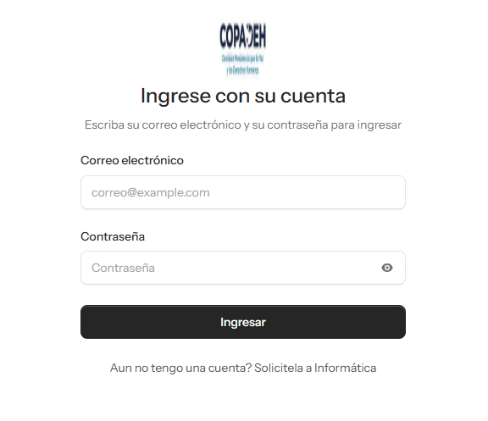
Nota: Las credenciales para ingresar serán otorgadas por la Sección de Informática, según la solicitud realizada por la jefatura o dirección correspondiente.
Se deberá ubicar el módulo:
- Módulo Interno-Externo de Correspondencia (MIEC)
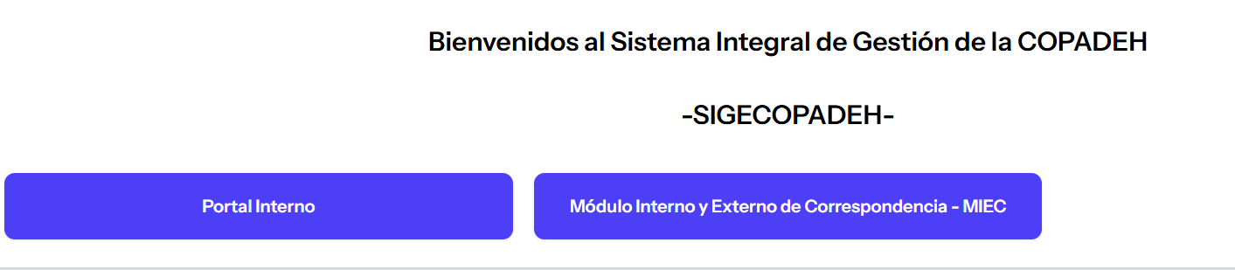

13. 2 Opciones del módulo
Dentro del módulo se encuentran dos opciones principales:
- Recepción de correspondencia
- Salida de correspondencia
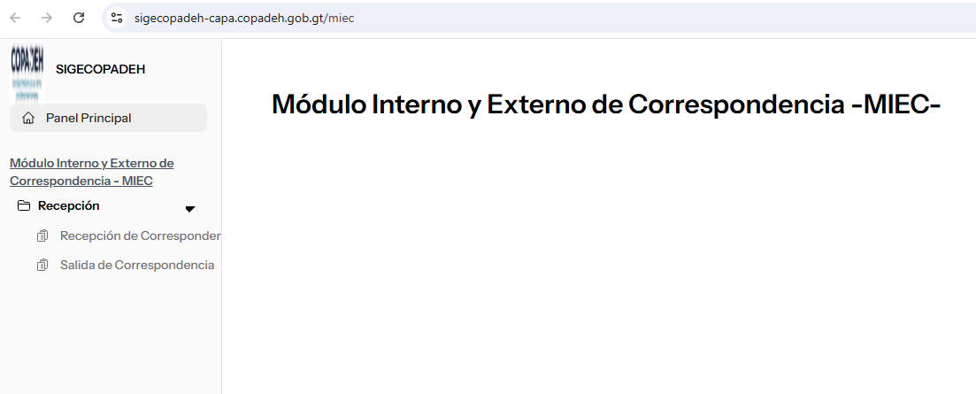

En este manual se trabaja únicamente con:
Recepción de correspondencia
Se deberá de ingresar en el apartado de recepción de correspondencia.

Una vez ingresado se mostrará en pantalla un listado con todas las gestiones realizadas anteriormente.
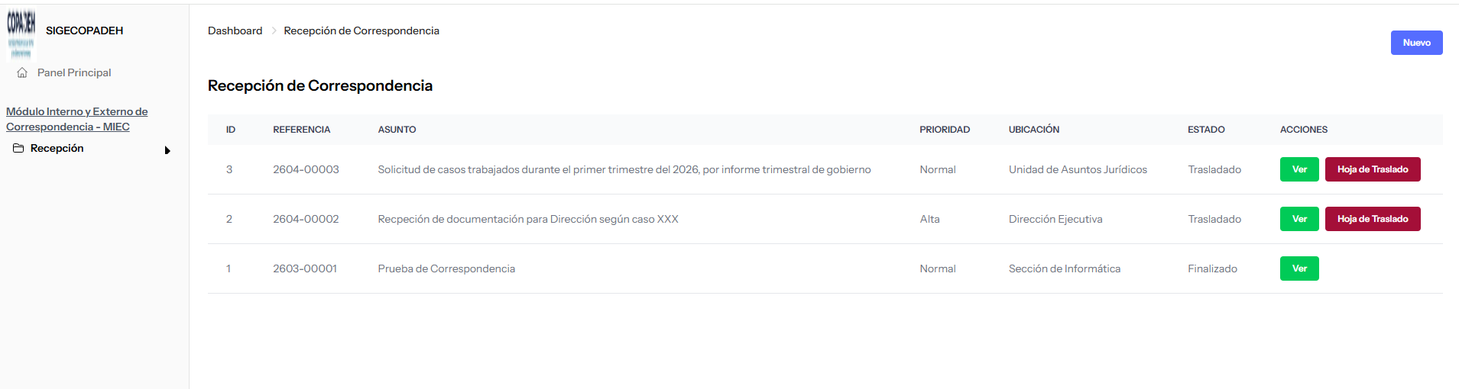

13.3 Registro de un nuevo expediente
Dentro del listado en la parte superior derecha del mismo se encuentra un botón para crear un nuevo expediente.

Al darle clic en el botón nuevo, entraremos en la sección llamada Crear Recepción de Correspondencia.
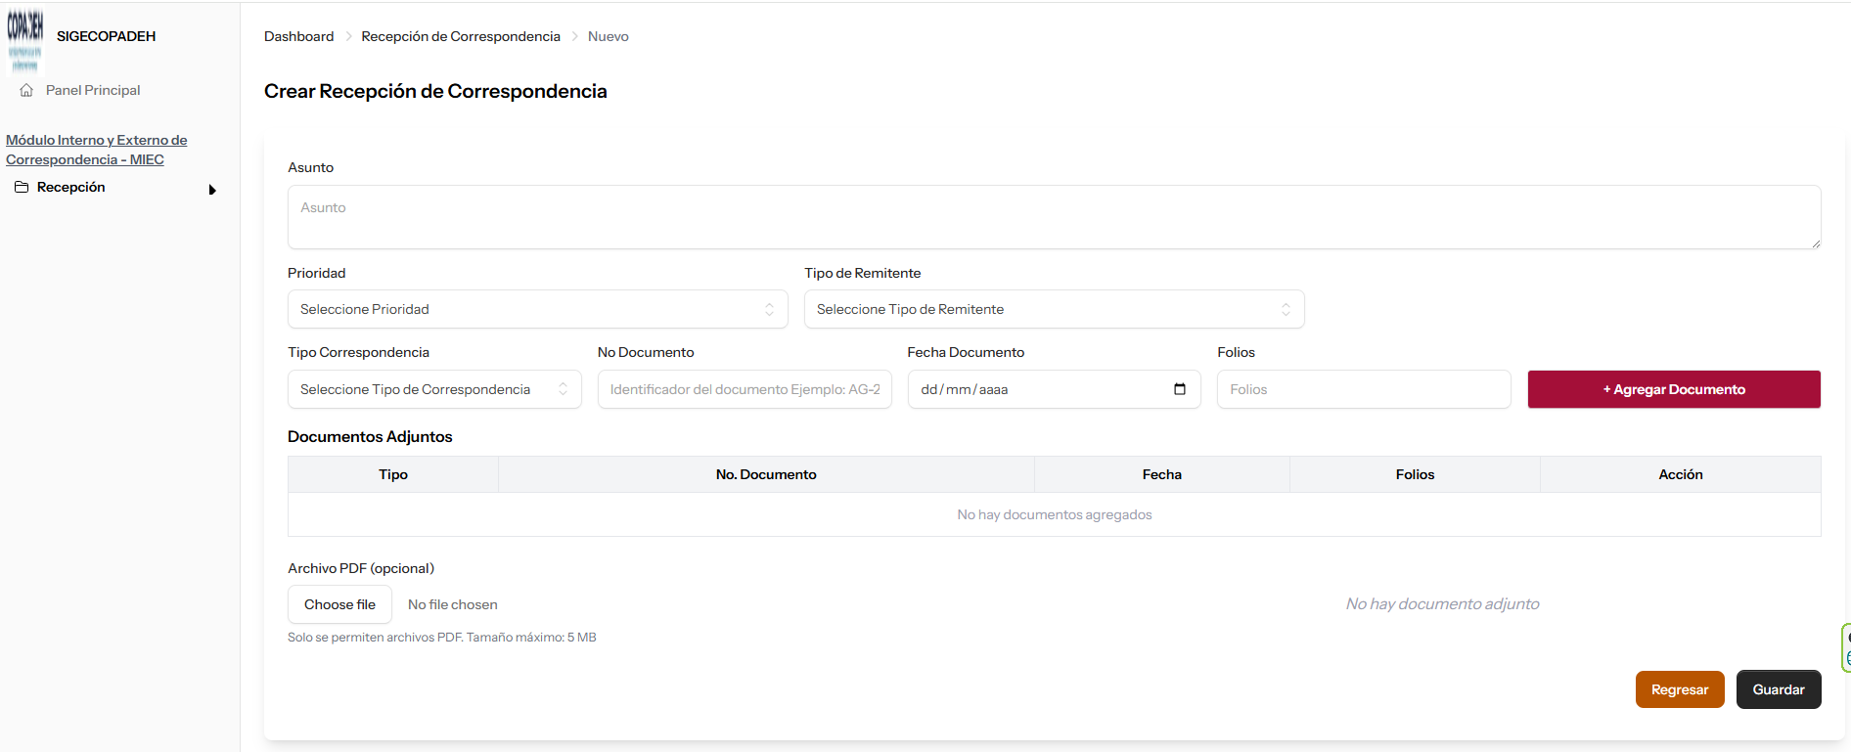

Llenar información del expediente
Campos principales:
- Asunto: Descripción del documento recibido.

- Prioridad:
  - Baja
  - Normal
  - Alta
  - Urgente

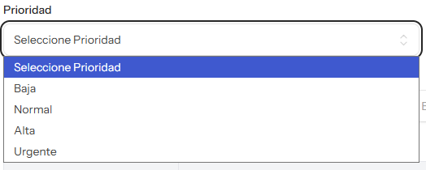
- Tipo de remitente:
- Institución
- Persona / ONG / Otro

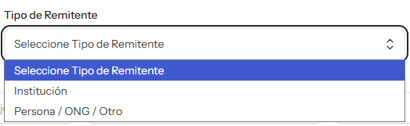
Si se selecciona la opción Institución, se desplegará un apartado adicional donde se deberá elegir de una lista de instituciones previamente establecida.
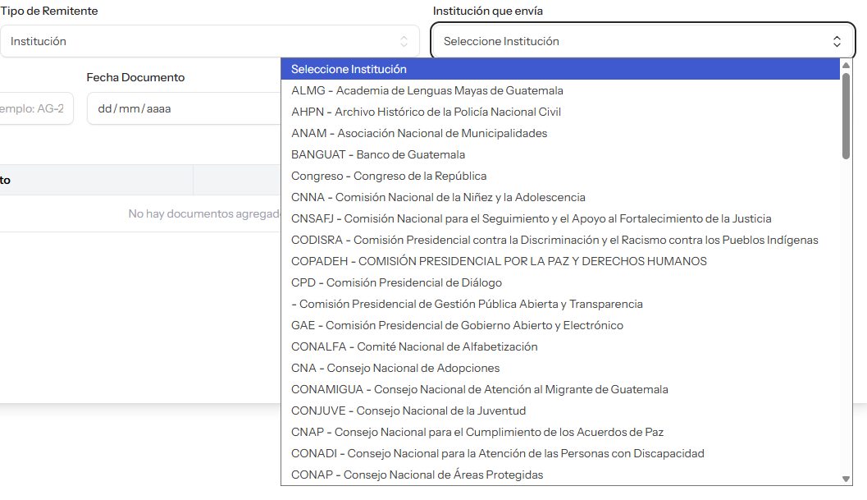
Si se selecciona otro tipo, la información deberá ingresarse manualmente.

13.4 Registro de documentos dentro del expediente
Cada expediente puede contener uno o varios documentos.
Datos por documento:
- Tipo (oficio, memorándum, acta, etc.)
- No documento
- Fecha Documentos
- Cantidad de folios

Acción:
Una vez completada la información con los datos correspondientes, se deberá hacer clic en el botón Agregar documento.

Esto agregará los documentos, los cuales podrán visualizarse en el apartado Documentos Adjunto. Asimismo, se podrán agregar múltiples documentos a un mismo expediente.

En este apartado se podrán eliminar los documentos en caso de haber agregado uno de forma incorrecta, utilizando la opción correspondiente en el apartado Acción.

13.5 Adjuntar archivos digitales
En caso de contar con documentos escaneados en formato PDF, se deberá hacer clic en el botón Choose File, seleccionar el archivo correspondiente y guardarlo. El archivo PDF no deberá exceder los 5 MB de tamaño.

Una vez completada la información correspondiente, se deberá hacer clic en el botón Guardar.
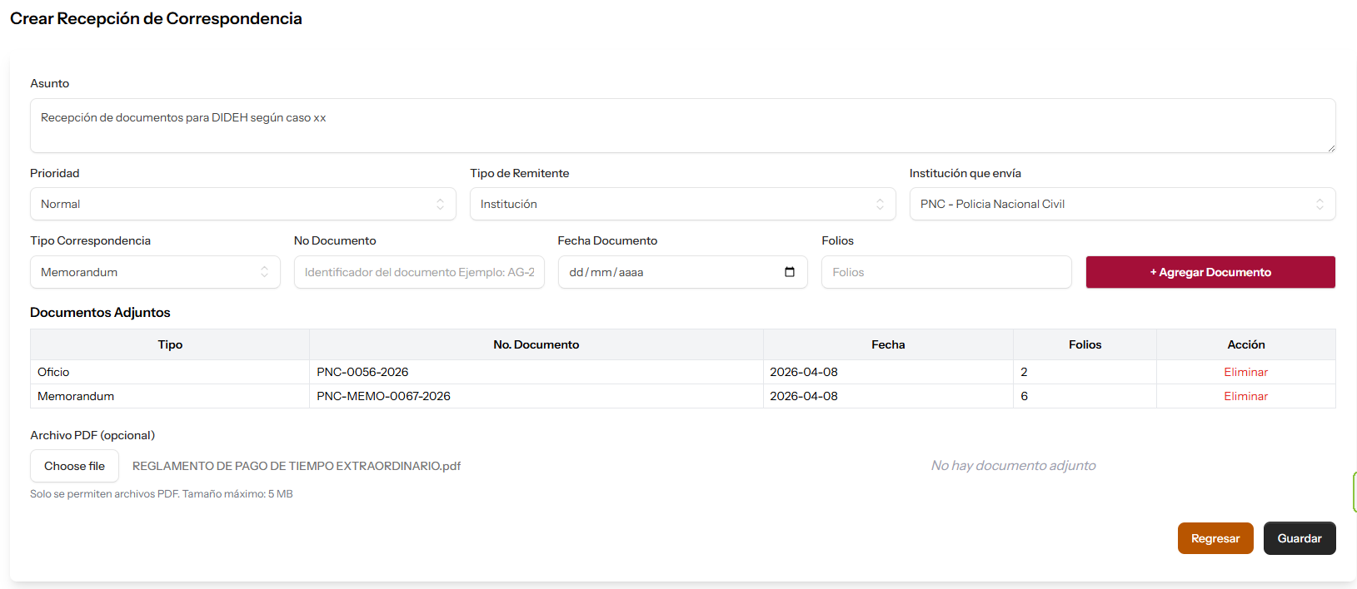

Al haber realizado esta acción, el sistema redireccionará al apartado de Recepción de correspondencia.

13.6 Guardar expediente
Al guardar el expediente:
- Se genera un código automático:
  - Formato: Año + Mes + correlativo durante el año
  - Ejemplo: 26-04-00002

- El estado inicial será Creado

- La ubicación será Recepción

13.7 Edición del expediente
Mientras el expediente se encuentre en estado Creado, al hacer clic en la opción Editar será posible modificar el asunto, la prioridad y los documentos adjuntos, así como agregar nuevos documentos.
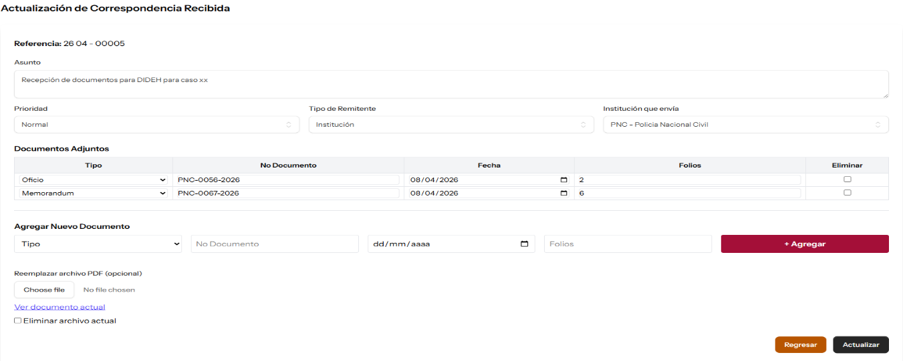

Archivos PDF:
En este apartado se podrá visualizar el archivo PDF adjunto. En caso de requerir reemplazarlo, se deberá hacer clic en el botón Choose File y seleccionar el nuevo archivo.
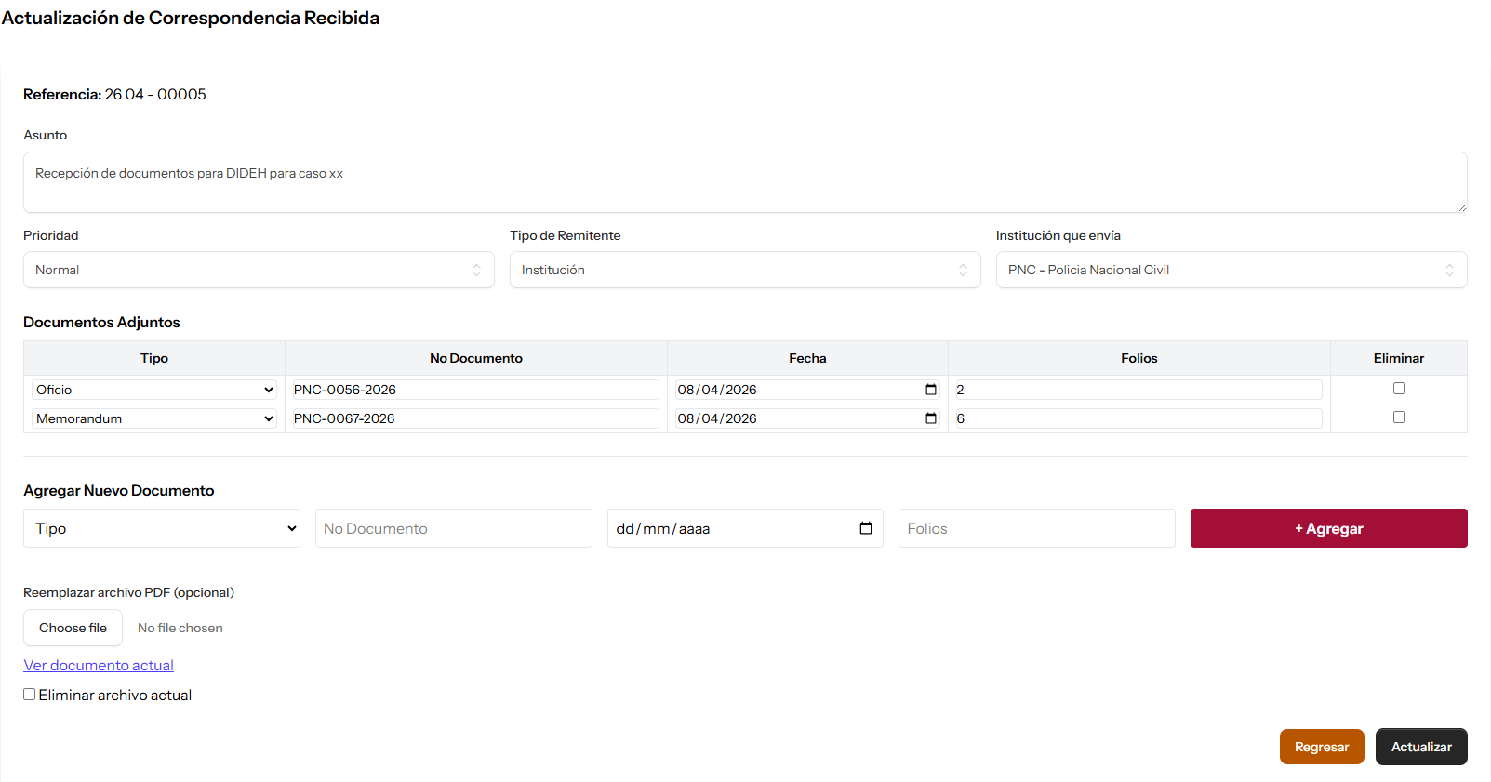

También se podrá visualizar el archivo actual en el apartado Ver documento actual.

Para eliminar el archivo adjunto, se deberá seleccionar la opción Eliminar archivo actual.

Una vez realizadas las modificaciones necesarias, se deberá hacer clic en el botón Actualizar para guardar los cambios efectuados.
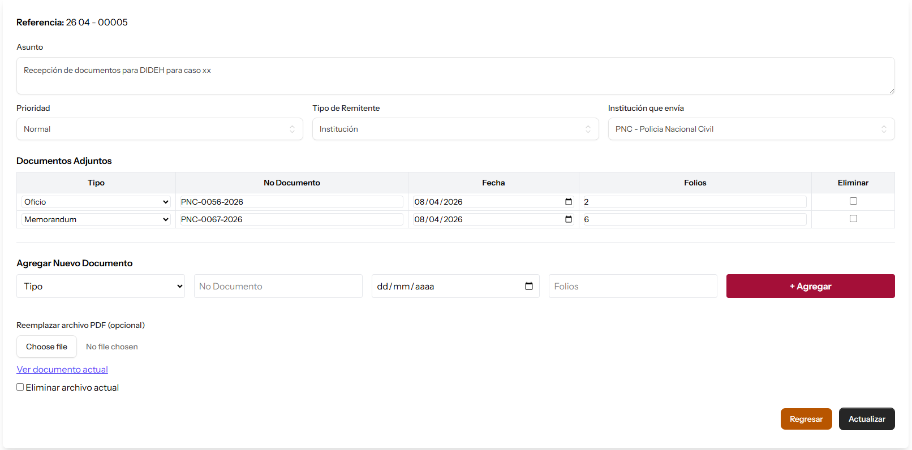

13.8 Visualización del expediente
Al hacer clic en el botón Ver.

Podrán visualizar los datos del expediente.
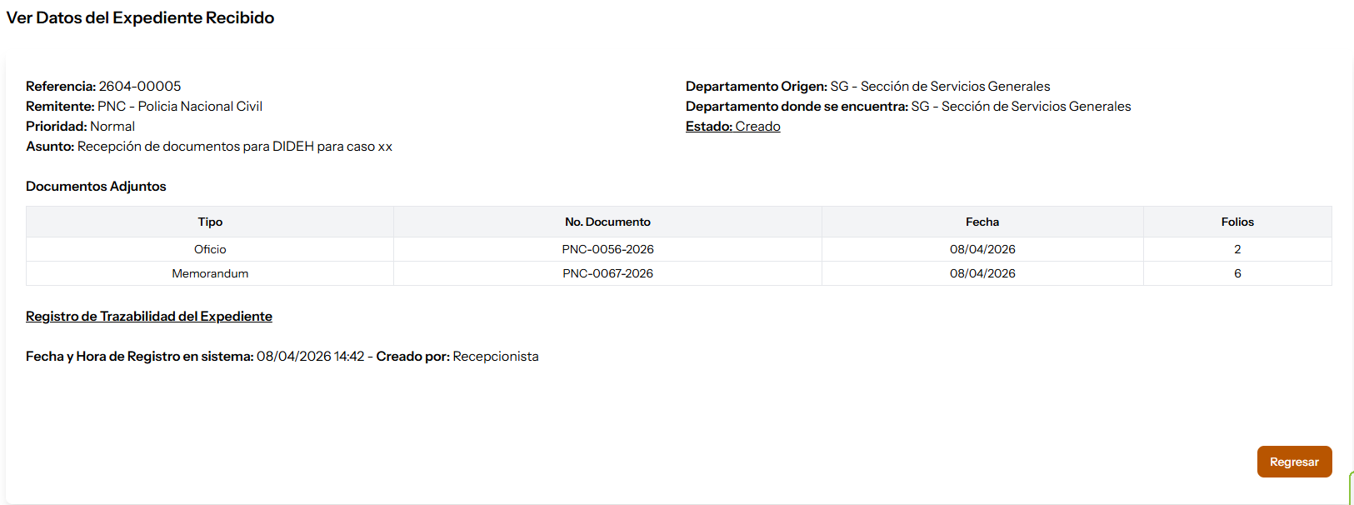
En este apartado se podrán observar los siguientes datos:
- Referencia: el código del expediente
- Remitente: la entidad de donde proviene el expediente
- Prioridad: el nivel de prioridad del expediente
- Asunto: El asunto del caso

- Departamento de origen: en este caso se muestra SG – Servicios Generales, ya que recepción pertenece a dicho departamento.
- Departamento donde se encuentra: SG – Servicios Generales
- Estado: en este apartado se mostrará el estado actual en el que se encuentra el expediente

También se podrán visualizar los documentos en el apartado Documentos Adjuntos.

También se podrá observar un registro de trazabilidad, es decir, en dónde se encuentra el expediente y hacia dónde se dirige.

Para salir de este apartado, se deberá hacer clic en el botón Regresar.

13.9 Traslado del expediente
Al hacer clic en el botón Trasladar.

Se redireccionará al apartado de Traslado de Expedientes, donde en el primer apartado se podrá observar un resumen de la información correspondiente al expediente.
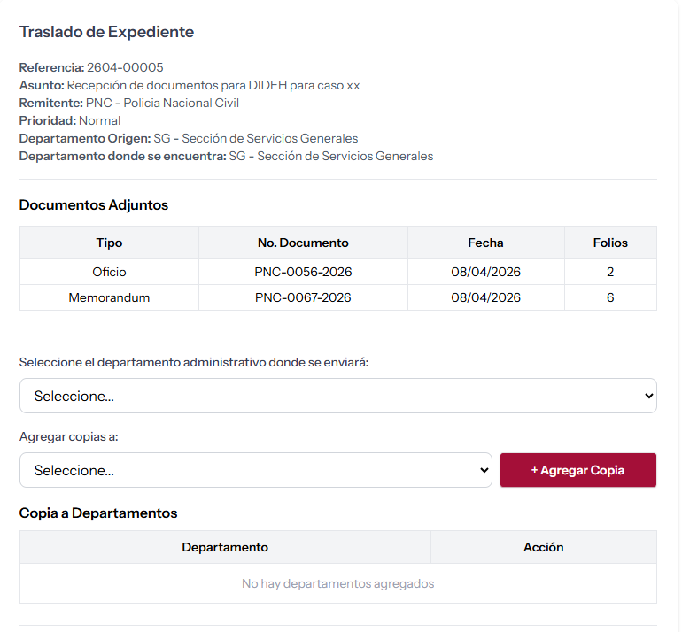
Para comenzar con el traslado, se deberá dirigir al apartado de selección de departamento.

En este apartado se desplegará un listado con los departamentos preestablecidos.
Si es necesario enviar copias a algún departamento, se podrá realizar en el apartado de agregar copias, donde se desplegará un listado con los departamentos preestablecidos.

Los departamentos se añadirán mediante el botón Agregar copia.

Los departamentos seleccionados se verán reflejados en el apartado Copia a Departamentos.
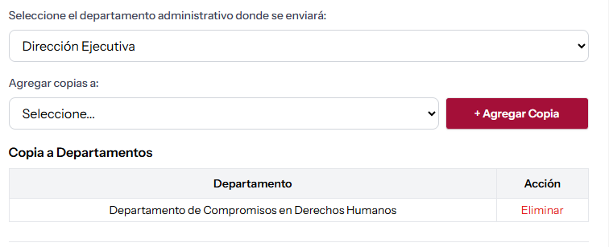

Tipo de traslado
En este apartado se realizará la selección conforme a las necesidades.
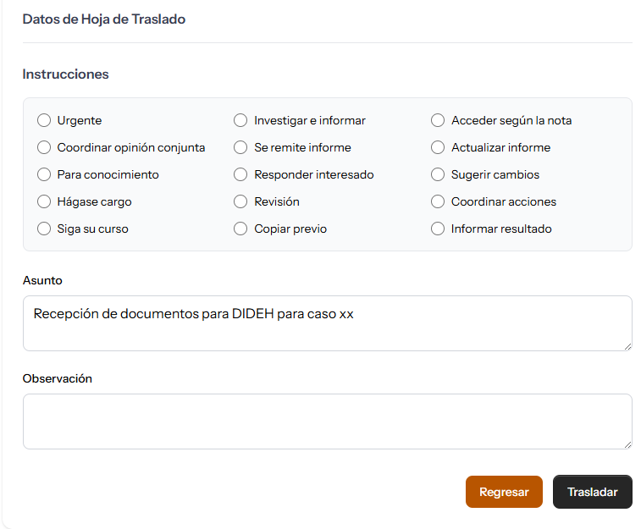

En el apartado de asunto se podrá observar el asunto que se había establecido previamente.
En el apartado de observación se podrán añadir las observaciones que se consideren necesarias.
Para finalizar con el traslado, se deberá hacer clic en el botón Trasladar.

13.10 Estado del expediente
Al finalizar el proceso de traslado, se podrá visualizar que el estado cambia a Trasladado.

Al presionar el botón Ver, se podrá observar que el registro de trazabilidad ha sido actualizado con los datos de quien realizó el traslado, la dirección a la que fue enviado y si se enviaron copias a algún departamento.
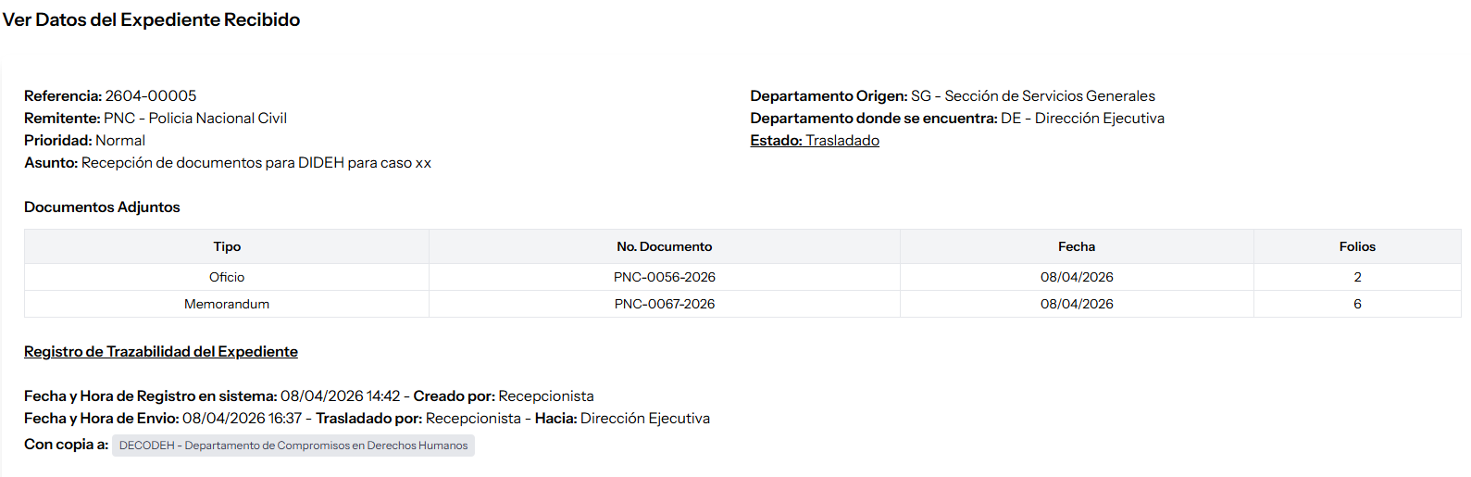

Se podrá salir de este apartado haciendo clic en el botón Regresar.
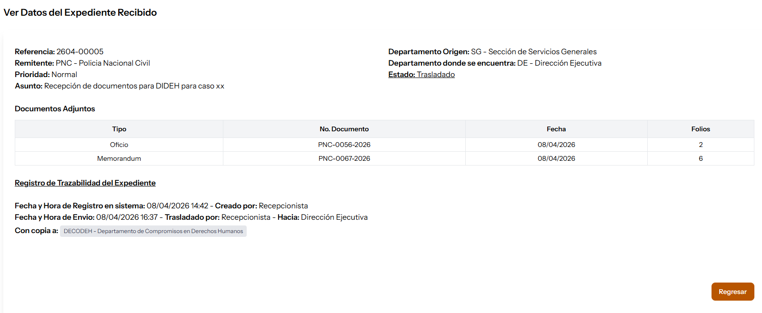

Hoja de traslado (Impresión)
Al hacer clic en el botón Hoja de Traslado.
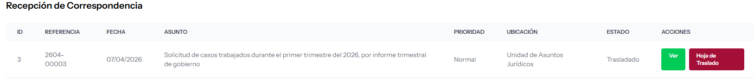

Se abrirá un archivo correspondiente al traslado realizado, el cual podrá imprimirse para contar con un registro físico o, en su defecto, descargarse en formato PDF.

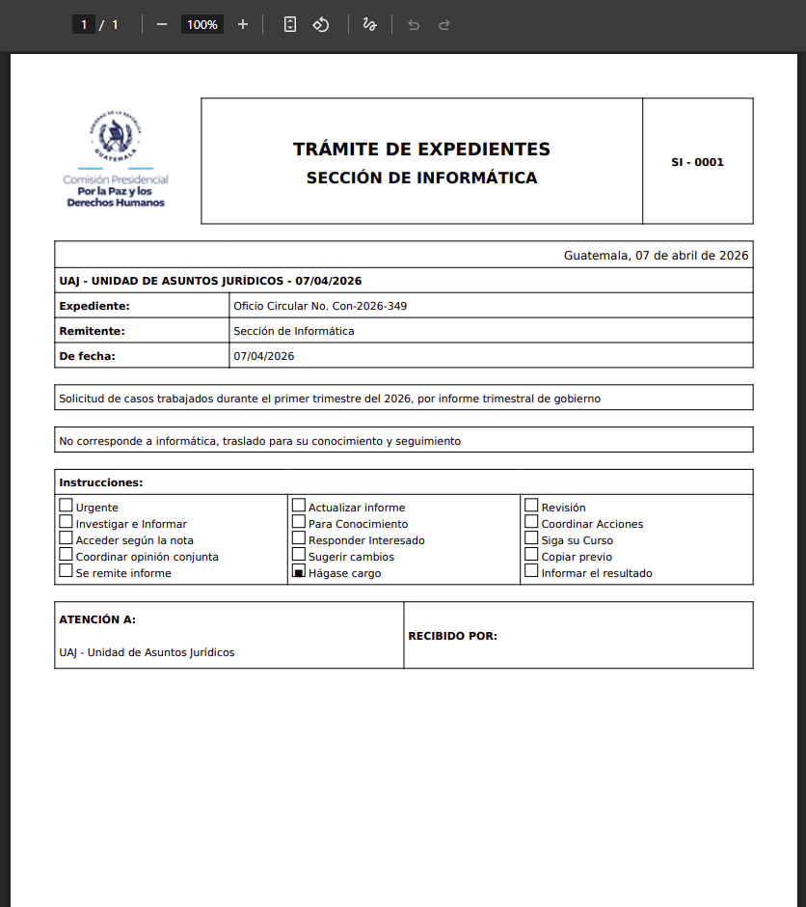

14. RECEPCIÓN DE EXPEDIENTE DE CORRESPONDENCIA DESDE OTRA DIRECCIÓN
Este proceso aplica cuando:
- El expediente no pasa por recepción.
- Es recibido directamente por una unidad interna como:
  - Dirección Ejecutiva
  - Subdirección Ejecutiva
  - Departamento Jurídico
  - DIDEH
Esto ocurre por la naturaleza directa o sensible de la información.

14.1 Acceso al sistema
Se deberá ingresar al sistema SIGECOPADEH a través de la siguiente dirección: https://sigecopadeh.copadeh.gob.gt/
Posteriormente, se deberá iniciar sesión con un usuario de la unidad que recibe el expediente.
Se deberá ubicar el módulo:
- Módulo Interno-Externo de Correspondencia (MIEC)
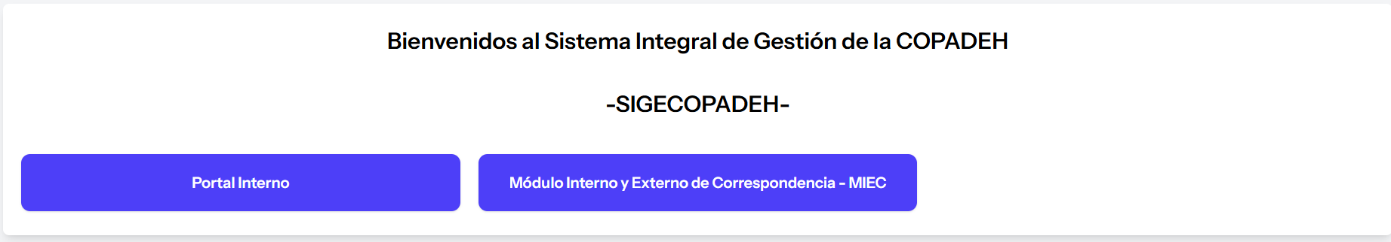

14.2 Opción del módulo
Dentro del módulo, se dispondrá de una opción adicional:
- Recepción desde otra dirección
Esta opción solo está disponible para usuarios internos autorizados.
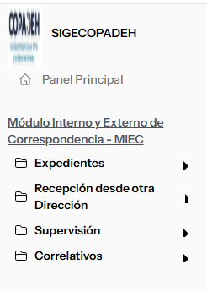

14.3 Registro de nuevo expediente
Ingresar a la opción
- Clic en la Recepción desde otra dirección
- Clic en la Recepción de correspondencia
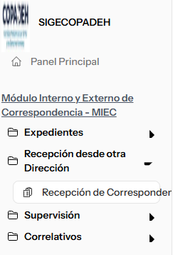

Realizar esta acción, el sistema redireccionará al apartado de Recepción de correspondencia.
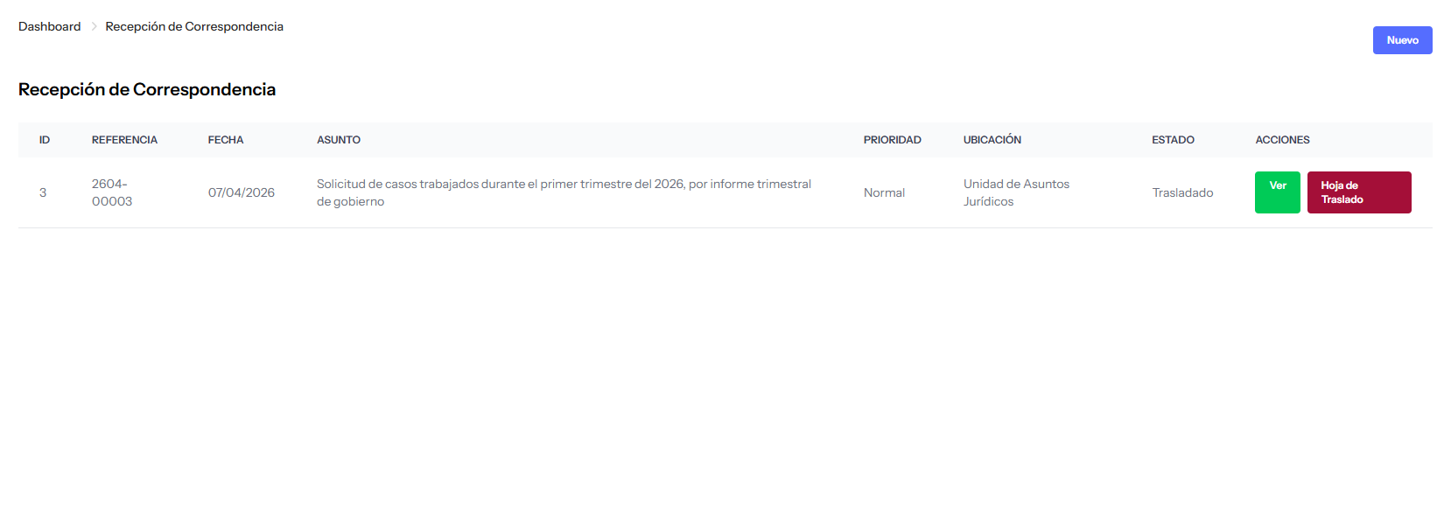
Crear nuevo expediente
Para crear un nuevo expediente, se deberá hacer clic en el botón Nuevo.

Esta acción redireccionará al apartado de Crear Recepción de correspondencia.
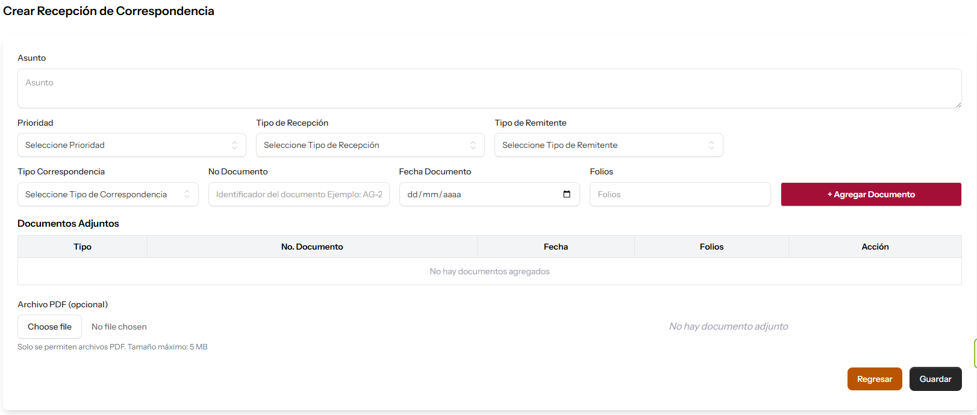

14.4 Llenado de información
Se deberá completar la información del expediente.
Campos principales:
- Asunto: Descripción del documento recibido.

- Prioridad: se deberá seleccionar una de las opciones preestablecidas.
  - Baja
  - Normal
  - Alta
  - Urgente

- Tipo de Recepción:
  - Física
  - Correo Electrónico
  - WhatsApp
  - Otro

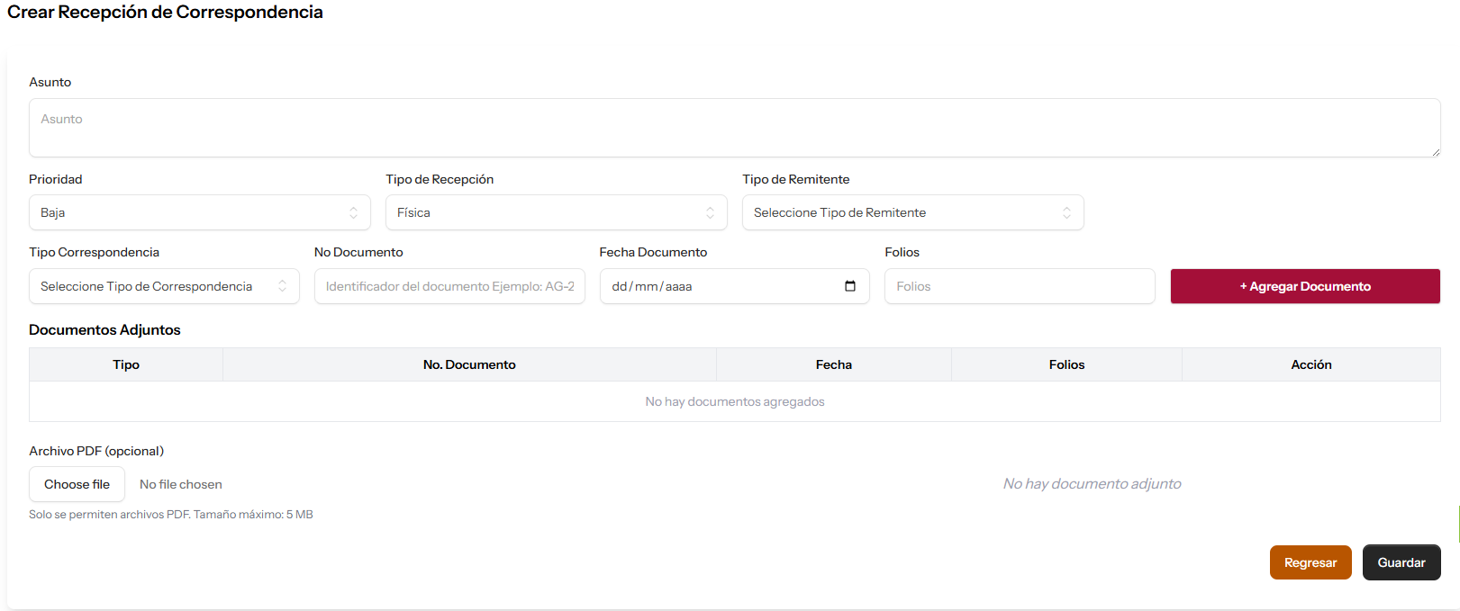

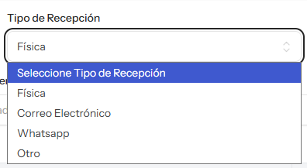
- Tipo de remitente:
- Institución
- Persona / ONG / Otro

Si se selecciona la opción Institución, se desplegará un apartado adicional donde se deberá elegir de una lista de instituciones previamente establecida.
Si se selecciona otro tipo, la información deberá ingresarse manualmente.

14.5 Registro de documentos dentro del expediente

Cada expediente puede contener uno o varios documentos.
Datos por documento:
- Tipo (oficio, memorándum, acta, etc.)
- Número de documento
- Fecha Documento
- Folios

Acción:
Una vez completada la información con los datos correspondientes, se deberá hacer clic en el botón Agregar documento.

Esto permitirá agregar los documentos, los cuales podrán visualizarse en el apartado Documentos Adjuntos. Asimismo, se podrán agregar múltiples documentos a un mismo expediente.

En este apartado se podrán eliminar los documentos en caso de haber agregado uno de forma incorrecta, utilizando la opción correspondiente en el apartado Acción.

14. 6 Adjuntar archivos digitales
En caso de contar con documentos escaneados en formato PDF, se deberá hacer clic en el botón Choose File, seleccionar el archivo correspondiente y guardarlo. El archivo PDF no deberá exceder los 5 MB de tamaño.

Una vez completada la información correspondiente, se deberá hacer clic en el botón Guardar.

Al haber realizado esta acción, el sistema redireccionará al apartado de Recepción de correspondencia.

14.7 Guardar expediente
Al guardar:
- Se genera un código automático:
  - Formato: Año + Mes + correlativo
  - Ejemplo: 26-04-00002

- El estado inicial será Creado

- Ubicación: La ubicación será asignada según la unidad correspondiente

14.8 Edición del expediente
Mientras el expediente se encuentre en estado Creado, al hacer clic en la opción Editar será posible modificar el asunto, la prioridad y los documentos adjuntos, así como agregar nuevos documentos.

Archivos pdf:
En este apartado se podrá visualizar el archivo PDF adjunto. En caso de requerir reemplazarlo, se deberá hacer clic en el botón Choose File y seleccionar el nuevo archivo.

También se podrá visualizar el archivo actual en el apartado Ver documento actual.

Para eliminar el archivo adjunto, se deberá seleccionar la opción Eliminar archivo actual.

Una vez realizadas las modificaciones necesarias, se deberá hacer clic en el botón Actualizar para guardar los cambios efectuados.

14.9 Visualización del expediente
Al hacer Clic en el botón ver

Se podrá visualizar los datos del expediente
En este apartado se podrán observar los siguientes datos
- Referencia: el código del expediente
- Remitente: la entidad de donde viene el expediente
- Prioridad: el grado de prioridad del expediente
- Asunto: El asunto del caso

- Departamento de origen: en este caso aparece SG – Servicios Generales.
- Departamento donde se encuentra: SG – Servicios Generales.
- Estado: en este apartado se mostrará el estado actual en el que se encuentra el expediente.

También se podrán visualizar los documentos en el apartado Documentos Adjuntos.

Asimismo, se podrá observar un registro de trazabilidad, es decir, en dónde se encuentra el expediente y hacia dónde se dirige.

Para salir de este apartado, se deberá hacer clic en el botón Regresar.

14.10 Traslado del expediente
Al hacer clic en el botón Trasladar.

Se redireccionará al apartado de Traslado de Expedientes, donde en el primer apartado se podrá observar un resumen de la información correspondiente al expediente.
Para comenzar con el traslado, se deberá dirigir al apartado de selección de departamento.

En este apartado se desplegará un listado con los departamentos preestablecidos.
Si es necesario enviar copias a algún departamento, se podrá realizar en el apartado de agregar copias, donde se desplegará un listado con los departamentos preestablecidos.

Los departamentos se añadirán mediante el botón Agregar copia.

Los departamentos seleccionados se verán reflejados en el apartado Copia a Departamentos.

Tipo de traslado
En este apartado se realizará la selección conforme a las necesidades.

En el apartado de asunto se podrá observar el asunto que se había establecido previamente.
En el apartado de observación se podrán añadir las observaciones que se consideren necesarias.
finalizar con el traslado, se deberá hacer clic en el botón Trasladar.

14.11 Estado del expediente
Al finalizar el proceso de traslado, se podrá visualizar que el estado cambia a Trasladado.

Al presionar el botón Ver, se podrá observar que el registro de trazabilidad ha sido actualizado con los datos de quien realizó el traslado, la dirección a la que fue enviado y si se enviaron copias a algún departamento.

Se podrá salir de este apartado haciendo clic en el botón Regresar.

14.12 Hoja de traslado (Impresión)
Al hacer clic en el botón Hoja de Traslado.

Se abrirá un archivo correspondiente al traslado realizado, el cual podrá imprimirse para contar con un registro físico o, en su defecto, descargarse en formato PDF.

15. CREACIÓN DE EXPEDIENTE DE CORRESPONDENCIA DESDE CUALQUIER DIRECCIÓN CON TRASLADO INTERNO
Este proceso aplica cuando:
- El expediente no se recibe, sino que se crea internamente.
- Es generado dentro de una dirección o unidad (ej: Subdirección).
- Posteriormente se traslada a otra unidad interna.
En este proceso no interviene recepción ni ingreso externo.

15.1 Acceso al sistema
Se deberá ingresar al sistema SIGECOPADEH a través de la siguiente dirección:
https://sigecopadeh.copadeh.gob.gt/
Posteriormente, se deberá iniciar sesión con un usuario de una unidad interna (por ejemplo: Subdirección).

Se deberá acceder al módulo:
- Módulo Interno-Externo de Correspondencia (MIEC)

15.2 Opción del módulo
Ruta a seguir:
- Ingresar a Expedientes
- Seleccionar Gestión de Expedientes
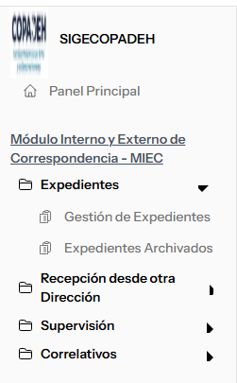

Hacer clic en el botón Nuevo
En este punto se inicia la creación del expediente interno.
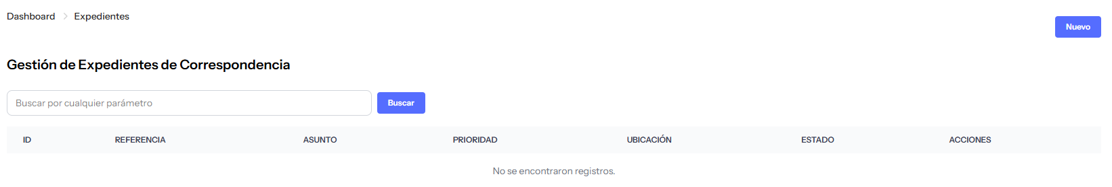

15.3 Creación de nuevo expediente
Se deberán ingresar los datos generales
Asunto: Descripción del expediente.
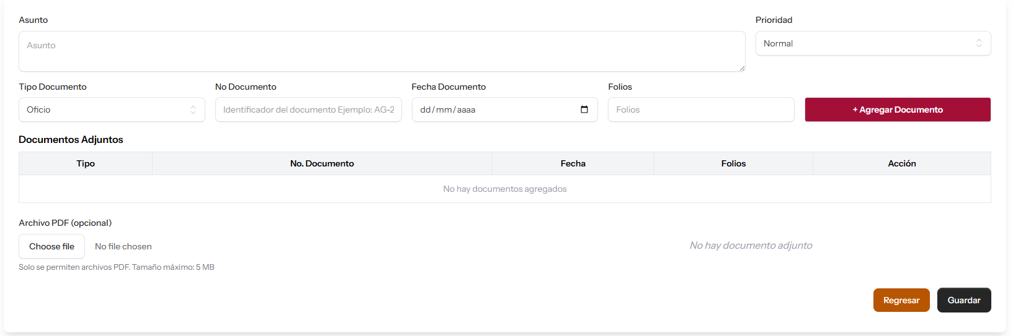

En el apartado de prioridad se mostrará una lista con las siguientes opciones
- Baja
- Normal
- Alta
- Urgente

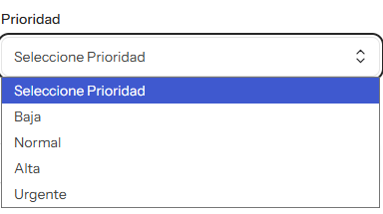

15.4 Registro de documentos
Por cada documento se deberán completar los siguientes datos.
- Tipo de documento
- No Documento
- Fecha
- Folios
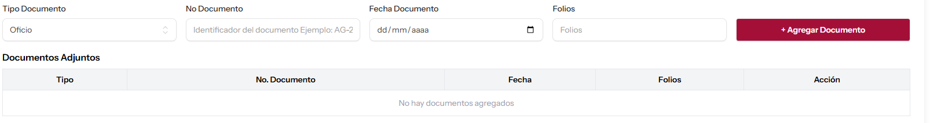

Acción:
- Al hacer clic en el botón Agregar documento, los documentos se irán añadiendo.

- Estos se visualizarán en el apartado Documentos Adjuntos

Podrán registrar múltiples documentos en un mismo expediente.
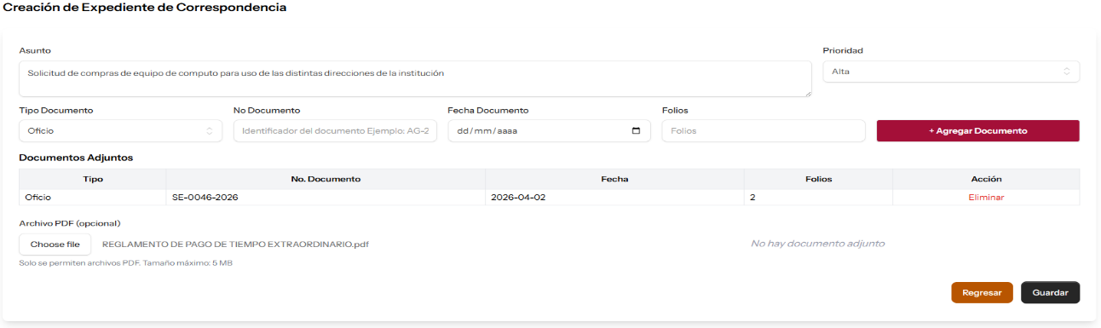
Asimismo, en este apartado se podrán eliminar los documentos que hayan sido agregados de forma incorrecta, utilizando la opción correspondiente en el apartado Acción.

15.5 Adjuntar archivos
- Hacer clic en el botón Choose File
- Seleccionar el archivo en formato PDF
- Adjuntar el documento escaneado
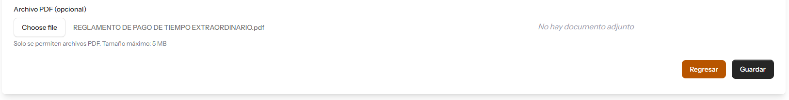
Esta opción permite contar con un respaldo digital del expediente.

15.6 Guardar expediente
Para Guardar el expediente, se deberá hacer clic en el botón Guardar.

Al realizar esta acción, el sistema generará automáticamente:
- El registro del expediente.
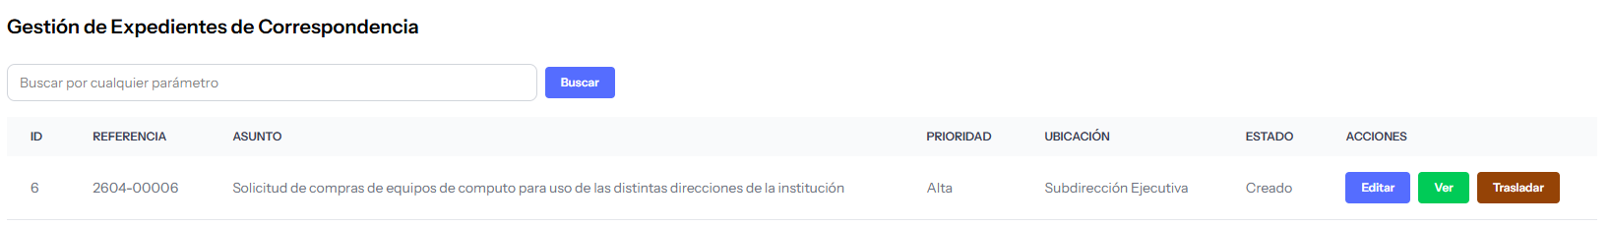

- La ubicación (unidad que lo creó).

- El estado inicial (creado).

Edición del expediente
Mientras el expediente se encuentre en estado Creado, al hacer clic en la opción Editar será posible modificar el asunto, la prioridad y los documentos adjuntos, así como agregar nuevos documentos.

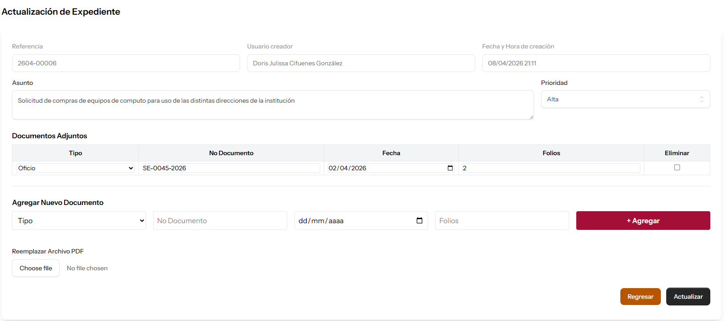
Archivos pdf:
En este apartado se podrá visualizar el archivo PDF adjunto. En caso de requerir reemplazarlo, se deberá hacer clic en el botón Choose File y seleccionar el nuevo archivo.

También se podrá visualizar el archivo actual en el apartado Ver documento actual.

Para eliminar el archivo adjunto, se deberá seleccionar la opción Eliminar archivo actual.

Luego de hacer todas las modificaciones que necesitemos podemos darle Clic en el botón actualizar para guardar los cambios hechos.

15.7 Visualización del expediente
Al hacer clic en el botón Ver.

Se podrá visualizar los datos del expediente.

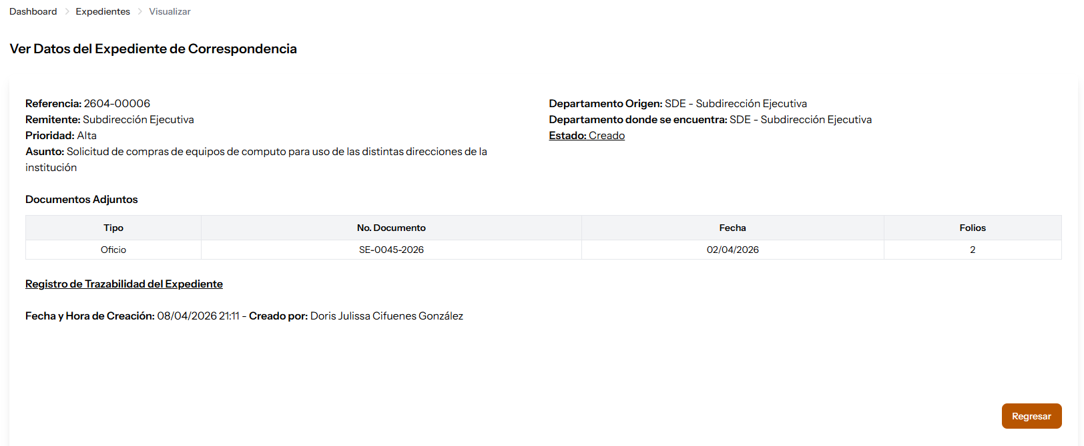

En este apartado se podrá observar los siguientes datos:
- Referencia: el código del expediente.
- Remitente: la entidad que realizó el expediente.
- Prioridad: el nivel de prioridad del expediente.
- Asunto: el asunto del caso.

- Departamento de origen: muestra el departamento de origen.
- Departamento donde se encuentra: muestra el departamento donde se encuentra.
- Estado: en este apartado se mostrará el estado actual en el que se encuentra el expediente.

También se podrán visualizar los documentos en el apartado Documentos Adjuntos.

Asimismo, se podrá observar un registro de trazabilidad, es decir, en dónde se encuentra el expediente y hacia dónde se dirige.

Para salir de este apartado, se deberá hacer clic en el botón Regresar.

15.8 Traslado del expediente
Al hacer clic en el botón Trasladar.

Se redireccionará al apartado de Traslado de Expedientes, donde en el primer apartado se podrá observar un resumen de la información correspondiente al expediente.
Para comenzar con el traslado, se deberá dirigir al apartado de selección de departamento.

En este apartado se desplegará un listado con los departamentos preestablecidos.
Si es necesario enviar copias a algún departamento, se podrá realizar desde la opción Agregar copias, donde también se mostrará un listado con los departamentos preestablecidos.

Los departamentos se añadirán mediante el botón Agregar copia.

Los departamentos seleccionados se verán reflejados en el apartado Copia a Departamentos.

Tipo de traslado
En este apartado se realizará la selección conforme a las necesidades.

Em el apartado de asunto se podrá observar el asunto que se había establecido previamente.
En el apartado de observación se podrán añadir las observaciones que se consideren necesarias.
Para finalizar con el traslado, se deberá hacer clic en el botón Trasladar.

15.9 Estado del expediente
Al finalizar el proceso de traslado, se podrá visualizar que el estado cambia a Trasladado.

Al presionar el botón Ver, se podrá observar que el registro de trazabilidad ha sido actualizado con los datos de quien realizó el traslado, la dirección a la que fue enviado y si se enviaron copias a algún departamento.

Se podrá salir de este apartado haciendo clic en el botón Regresar.

15.10 Hoja de traslado (Impresión)
Al hacer clic en el botón Hoja de Traslado.

Se abrirá un archivo correspondiente al traslado realizado, el cual podrá imprimirse para contar con un registro físico o, en su defecto, descargarse en formato PDF.

16. MANEJO INTERNO DE CORRESPONDENCIA DENTRO DE CUALQUIER DIRECCIÓN
Este proceso corresponde al seguimiento interno de expedientes, una vez que han sido:
- Recibidos por recepción
- Recibidos directamente por una dirección
- Creados internamente
Todos los casos anteriores convergen en esta fase de gestión interna.

16.1 Acceso al sistema
Se deberá ingresar al sistema SIGECOPADEH a través de la siguiente dirección: https://sigecopadeh.copadeh.gob.gt/
Posteriormente, se deberá iniciar sesión con un usuario de una unidad interna (por ejemplo: Informática).

Se deberá acceder al módulo:
- Módulo Interno-Externo de Correspondencia (MIEC)
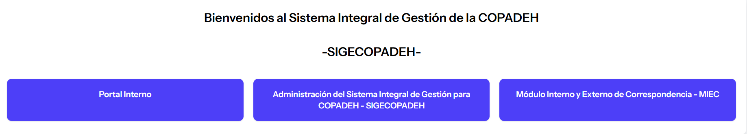

16.2 Acceso a expedientes
Ruta a seguir:
- Ir a Expediente.
- Seleccionar Gestión de Expedientes.
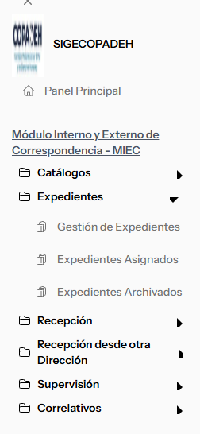

En este apartado se visualizarán:
- Expedientes recibidos.
- Expedientes trasladados a la unidad.
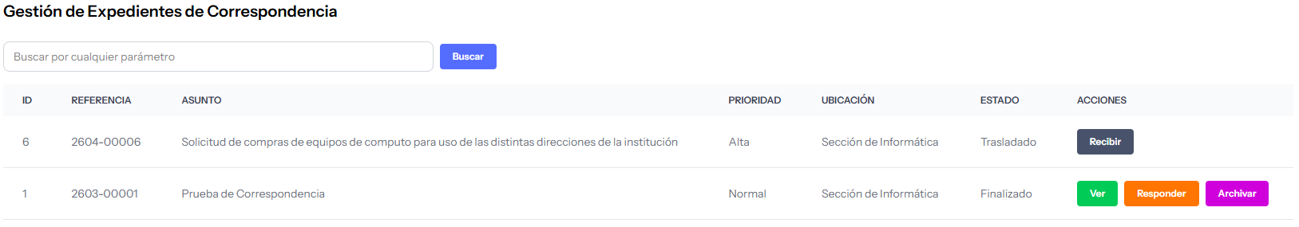

16.3 Recepción del expediente
Acción: Recibir
Cuando el expediente llegue físicamente, se deberá hacer clic en el botón Recibir.

El sistema actualizará:
- Estado: Recibido.
- Ubicación: Unidad actual.
Esta acción simula la firma o confirmación de recibido físico.
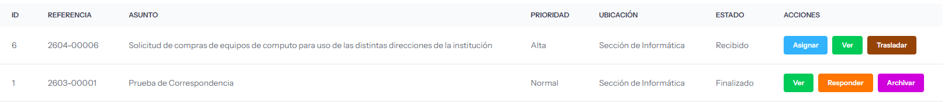

16.4 Consulta del expediente
En la opción Ver se podrá revisar:
- Historial completo.
- Trazabilidad.
- Documentos adjuntos.
- Registro de recepción.

Asimismo, se agregará un nuevo evento en la trazabilidad.
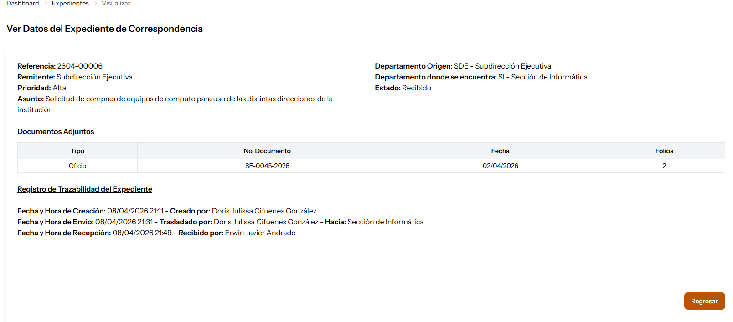

16.5 Reasignación o traslado
Traslado del expediente
Al hacer clic en el botón Trasladar.

Se redireccionará al apartado de Traslado de Expedientes, donde se podrá observar un resumen de la información del expediente.
Para comenzar con el traslado, se deberá dirigir al apartado de selección de departamento.

En este apartado se desplegará un listado con los departamentos preestablecidos.
Si es necesario enviar copias a algún departamento, se podrá realizar en el apartado de agregar copias, donde se desplegará un listado con los departamentos preestablecidos.

Los departamentos se añadirán mediante el botón Agregar copia.

Los departamentos seleccionados se verán reflejados en el apartado Copia a Departamentos.

Tipo de traslado
En este apartado se realizará la selección conforme a las necesidades.

En el apartado de asunto se podrá observar el asunto que fue establecido previamente.
En el apartado de observación se podrán añadir las observaciones que se consideren necesarias.

Para finalizar con el traslado, se deberá hacer clic en el botón Trasladar.

Una vez realizado el traslado, el expediente desaparecerá de la bandeja actual y pasará a la nueva unidad.

16.6 Asignación a colaboradores
Si el expediente corresponde a la unidad
Acción: Asignar
Se deberá hacer clic en el botón Asignar.
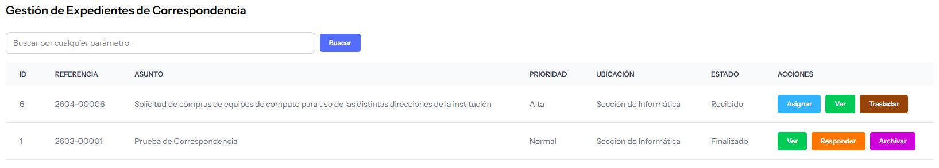

Posteriormente, se deberá seleccionar un colaborador, quien será el encargado de dar seguimiento al expediente.
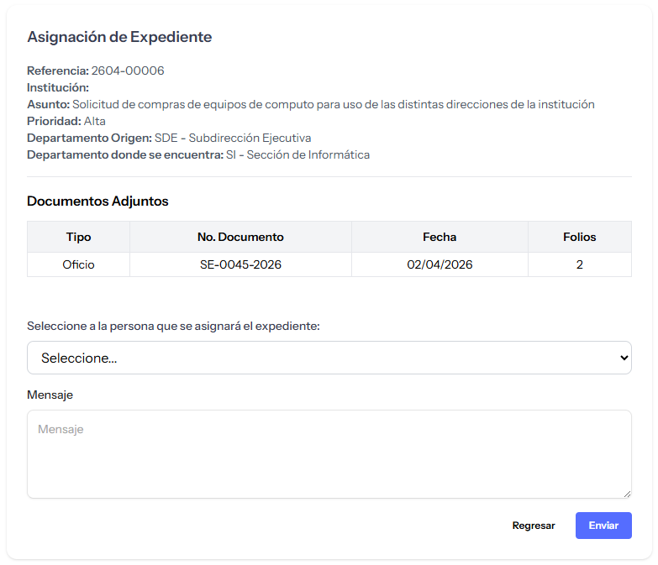

En el apartado correspondiente, se podrán agregar instrucciones o un mensaje, por ejemplo: “Revisar solicitud y proceder”.

Para finalizar, se deberá hacer clic en el botón Enviar.

El sistema registra:
- Fecha.
- Hora.
- Usuario asignado.
Esta información podrá visualizarse al hacer clic en el botón Ver.
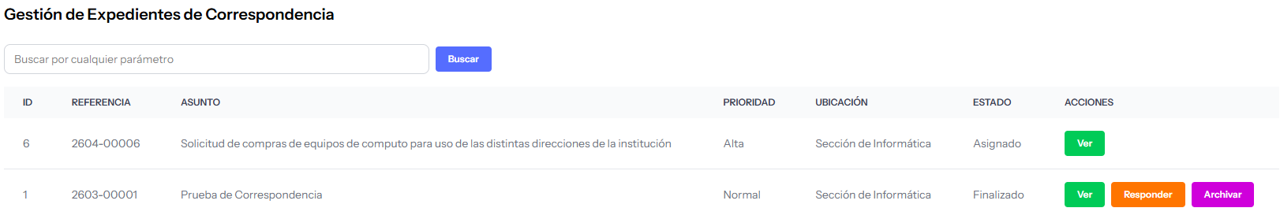

El cual redireccionará a la vista de datos del expediente, donde en el apartado de registro de trazabilidad se mostrará la persona a la que fue asignado.
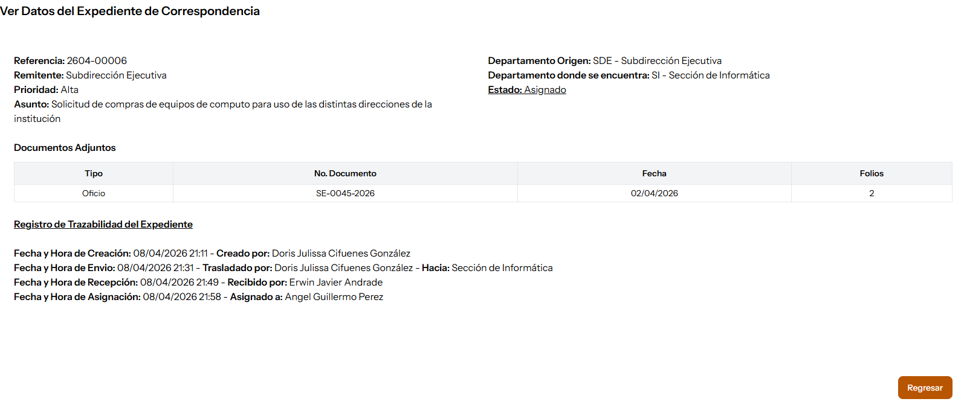

16.7 Bandeja de asignaciones
El colaborador asignado podrá:
- Ingresar al módulo.
- Acceder a la opción: Expedientes asignados.
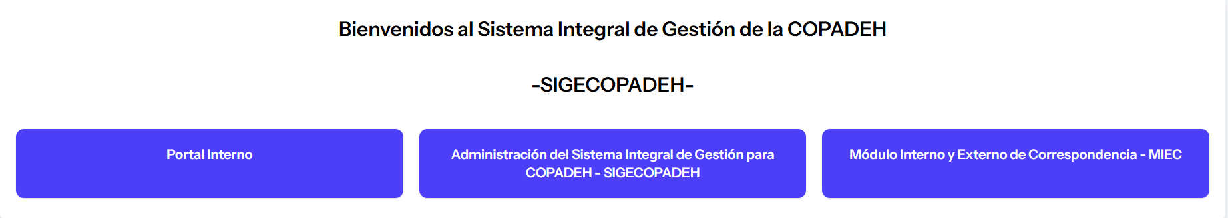

En este apartado se visualizarán:
- Expedientes.
- Expedientes asignados.
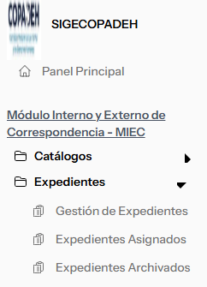

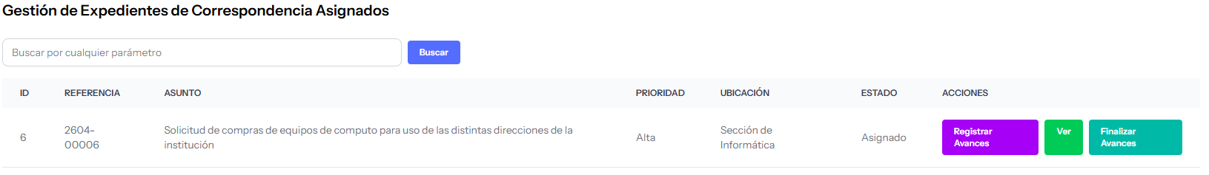

16.8 Registro de avances
Acción: Registrar Avances
El colaborador podrá registrar múltiples avances, tales como:
Ejemplos:
- Solicitud de cotizaciones.
- Recepción de documentos.
- Elaboración de dictámenes.
Procedimiento:
Hacer clic en el botón Registrar avance.

Ingresar la descripción correspondiente.
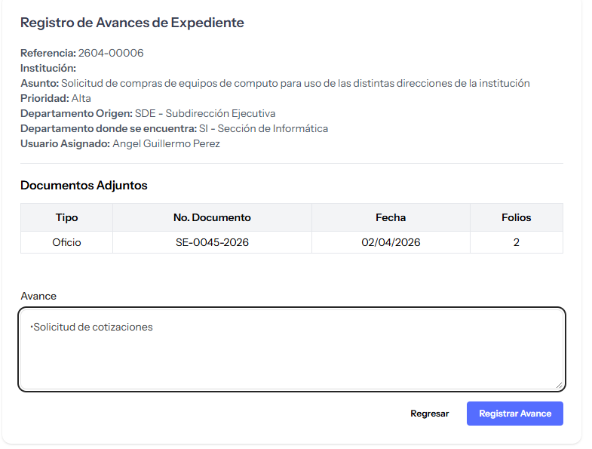
Hacer clic en Registrar avance.
Se podrán registrar múltiples avances en un mismo expediente.

Para visualizar los avances registrados, se deberá hacer clic en el botón Ver.

El cual redireccionará a la vista de datos del expediente, donde se mostrarán los avances en el apartado correspondiente.

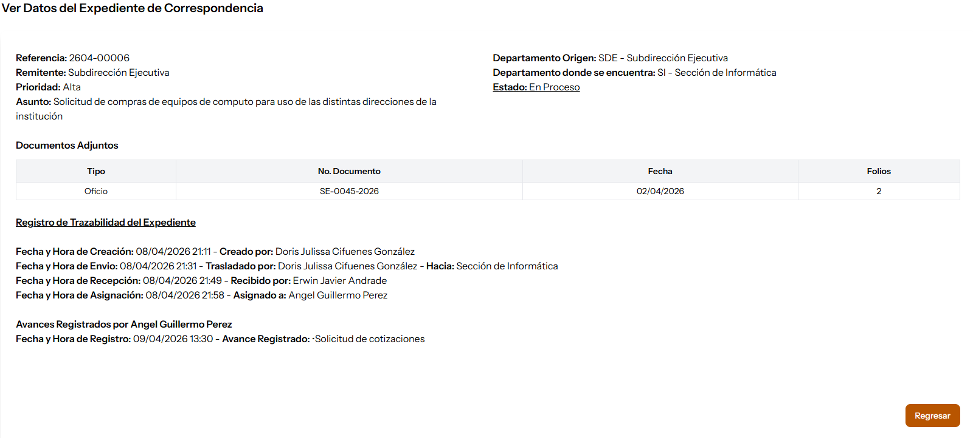

16.9 Estado del expediente
Mientras se registran avances:
- El estado cambiara a En proceso.
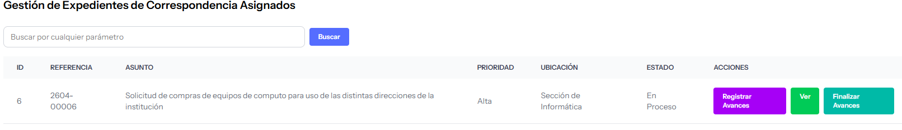

Esto indica que el expediente aún no ha finalizado.

16.10 Finalización de avances
Cuando se complete el trabajo:
Se deberá hacer clic en el botón Finalizar avance.

Resultado:
El expediente regresará al usuario que lo asignó.
El estado cambiará a Finalizado.
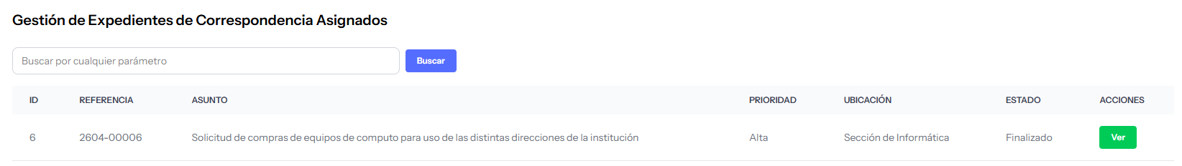

Esta información podrá visualizarse al hacer clic en el botón Ver.

Donde se reflejará el registro como finalizado.
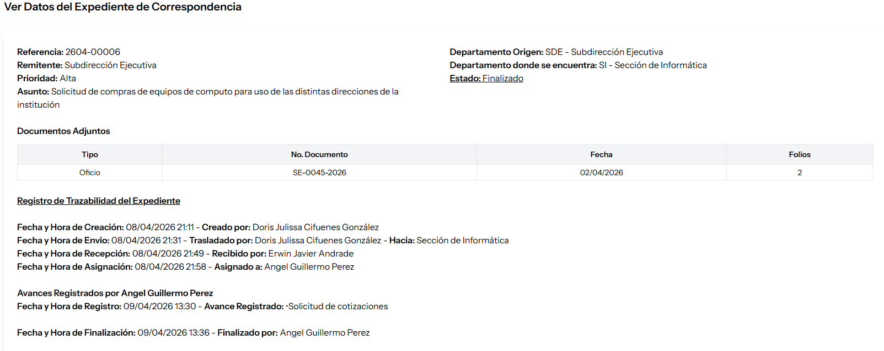

16.11 Respuesta del expediente
El encargado (jefatura) podrá realizar la siguiente acción:
Acción: Responder.
Se deberá hacer clic en el botón Responder.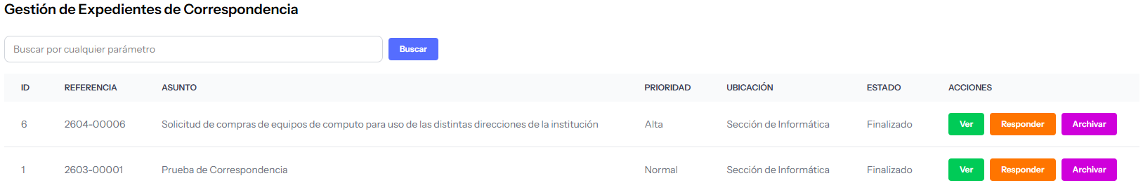

Posteriormente, se podrá redactar una respuesta dirigida al departamento o unidad que emitió el expediente, seleccionándola previamente.
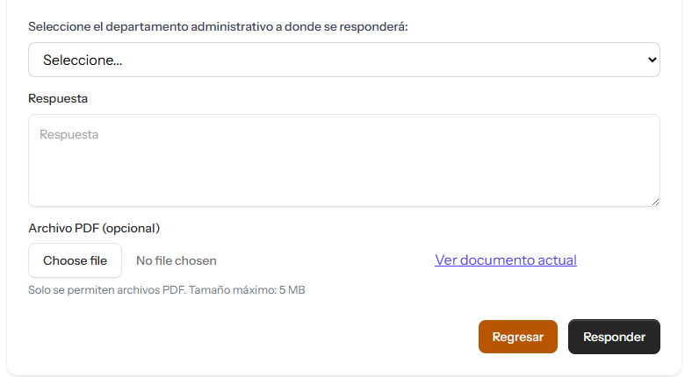

Al completar la acción, el expediente regresará a la unidad de origen.

16.12 Validación por unidad origen
La unidad que originó el expediente podrá verificar que el estado del expediente ha cambiado a Respondido.
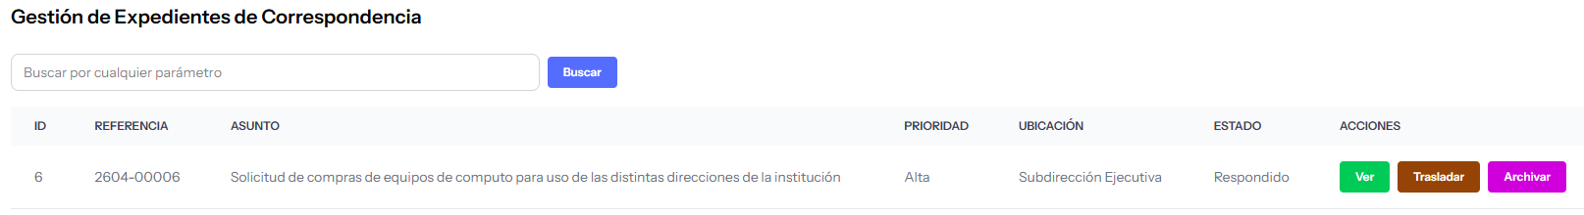

Para visualizar el historial, se deberá hacer clic en el botón “Ver”.
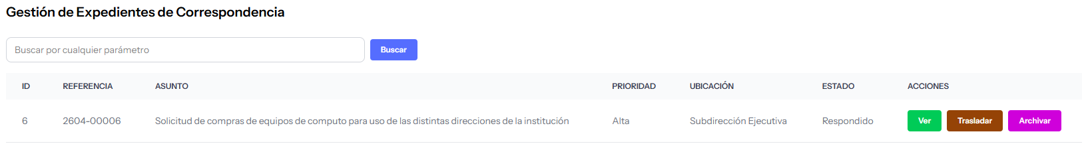

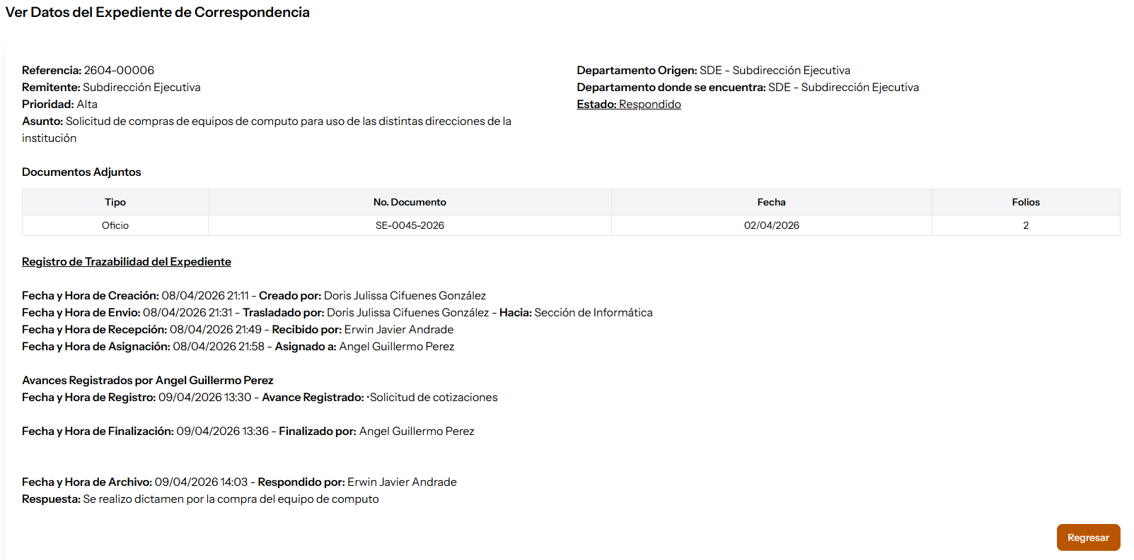

16.13 Cierre del expediente
Opciones finales:
Trasladar nuevamente.
Si el expediente requiere continuar con otro proceso.
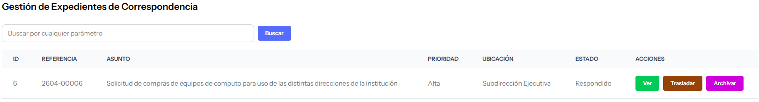

Archivar
Si el proceso ha finalizado.

16.14 Expedientes archivados
Al hacer clic en el botón Archivar, el expediente será almacenado en la sección Expedientes archivados.
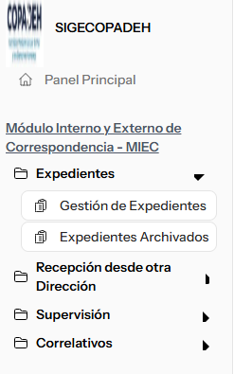

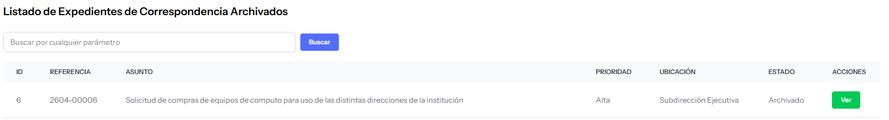
Indica que el proceso ha concluido completamente.

